新 书 推 荐

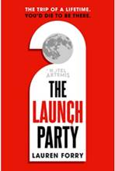
中文书名：《致命酒会》
英文书名：THE LAUNCH PARTY
作 者：Lauren Forry
出 版 社：Bonnier/ Zaffre
代理公司：Bonnier/ANA/Conor Cheng
页 数：304页
出版时间：2023年6月
代理地区：中国大陆、台湾
审读资料：电子稿
类 型：惊悚悬疑
视频推荐：http://nurnberg.com.cn/video/video_show.aspx?id=10272

内容简介：

劳伦·福里（Lauren Forry）的《致命酒会》（THE LAUNCH PARTY）是以太空第一家商业酒店为背景的终极密室之谜。你可以把这本书想象成阿加莎·克里斯蒂（Agatha Christie）遇上安迪·威尔（Andy Weir），它也定会吸引露西·弗利（Lucy Foley）和安东尼·霍洛维茨（Anthony Horowitz）的书迷。

十人被选中。几人能生还？

十个幸运儿被选中，参加本世纪最高级的发布会——月球第一家酒店阿尔忒弥斯酒店的盛大开业。这是一份令人渴望的邀请。当载着这些客人的运输工具准备启程，大门在他们身后紧闭之时，他们为人类迈出了下一步。

然而，当他们意识到没有人迎接他们时，他们就会明白，并不是所有事情都像预期的那样。无人为他们斟上流动的香槟，也没有人为他们提供客房服务。除了十位宾客，再无他人，也看不到任何工作人员。这不是向他们承诺的五星级体验。

他们决定充分利用下榻的时间，尽情享受酒店提供的一切奢华。但是，当他们第二天早上醒来，发现其中一位客人被杀时，这场一生难得一次的旅行变成了一场噩梦，恐惧在人群中蔓延开来。

这是私家侦探佩内洛普·斯特兰德（Penelope Strand）难得的一次脱离日常工作的休息，不过她还是决心查明真相。但是，这场死亡只是一切的开始。他们还要度过三天才能得到外界的帮助，在此之前，他们既无法联系外部世界，也不知道该信任谁。客人们能撑得住吗？还有什么更邪恶的东西在暗中作怪吗？

作者简介：

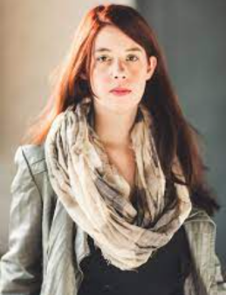
劳伦·福里（Lauren Forry）在宾夕法尼亚州长大，后来搬到了伦敦郊外的树林里。她在金斯顿大学（ingston University）获得创意写作专业的文学硕士学位。在那里，她因其论文《艾比盖尔大厅》（Abigale Hall）获得了费伯和费伯创意写作文学硕士奖，该论文于2016年由Black&White出版社出版。她的短篇小说曾发表于《砖月小说》（Brick Moon Fiction）、《灯光杂志》（Lamplight）和其他科幻恐怖小说选集。她是恐怖作家协会（Horror Writers Association）的成员，目前为新罕布什尔州南部大学网站在线教授研究生创意写作课程。

谢谢您的阅读！
请将反馈信息发至：程衍泽（Conor Cheng）
安德鲁·纳伯格联合国际有限公司北京代表处
北京市海淀区中关村大街甲59号中国人民大学文化大厦1705室
邮编：100872
电话：010-82504406
传真：010-82504200
Email：Conor@nurnberg.com.cn
网址：http://www.nurnberg.com.cn
豆瓣小站：http://site.douban.com/110577/
新浪微博：安德鲁纳伯格公司的微博_微博 (weibo.com)
微信订阅号：ANABJ2002

